Контроль локализации единичных молекул в волноводах нулевой моды с использованием неспецифической связи
Марков М.С.,^{1,2} Гритченко А.С.,¹ Калмыков А.С.,¹ Мелентьев П.Н.¹
Студент магистратуры
¹ Институт спектроскопии РАН, Москва, Троицк, Россия
² Национальный исследовательский университет «Высшая школа экономики», факультет физики, Москва, Россия
E-mail: msmarkov@edu.hse.ru
В последние десятилетия оптические методы с одномолекулярной чувствительностью стали мощным инструментом для детектирования, сенсорики и спектроскопии молекул [1–3]. Долгое время считалось, что такие методы детектирования могут быть использованы только в лабораторных условиях. Однако одномолекулярные методы оптического детектирования с использованием волноводов нулевой моды (ZMW) показали возможность их эффективного использования в приложениях сенсорики и одномолекулярного секвенирования молекул ДНК [4–6].
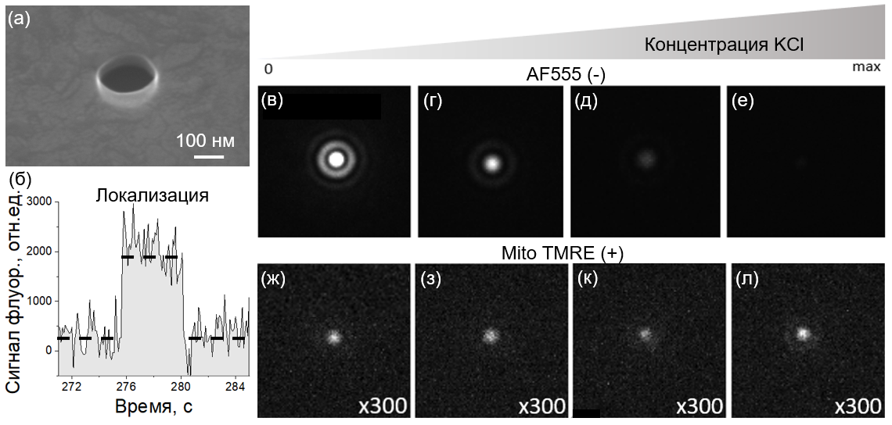
Рис. 1. Локализация молекулы красителя AF555 на кварцевой поверхности волновода нулевой моды (ZMW) за счёт установления неспецифической связи – водородной связи с поверхностью кварца в ZMW и управление такой локализацией с помощью варьирования концентрации ионов соли в растворе: (а) изображение ZMW (диаметр 200 нм), изготовленного в алюминиевой пленке толщиной 100 нм, изображение получено с помощью сканирующего электронного микроскопа; (б) временная зависимость интенсивности флуоресценции молекул красителя, прикрепляющихся к кварцевому дну ZMW; (в-е) измеренная флуоресценция отрицательно заряженных молекул AF555 (формирующих водородную связь с кварцевой поверхностью) в единичном ZMW при разных концентрациях соли KCl в растворе (0 мМ, 90 мМ, 160 мМ, 230 мМ, соответственно); (ж–л) измеренная флуоресценция положительно заряженных молекул TMRE в единичном ZMW при разных концентрациях соли KCl в растворе (0 мМ, 90 мМ, 160 мМ, 230 мМ, соответственно). Концентрация KCl в растворе увеличивалась от 0 (в, ж) до максимального значения (е, л). Сигнал на изображениях для молекул TMRE увеличен в 300 раз.
Технологии, использующие ZMW, основаны на регистрации флуоресценции единичных молекул красителей, находящихся в поле лазерного излучения, локализованного в ZMW. ZMW представляют собой отверстия диаметром 50-200 нм, вытравленные в тонких пленках металлов толщиной около 100 нм (Рис. 1(а)). В сравнении с конфокальной микроскопией использование ZMW имеет ряд преимуществ в регистрации флуоресценции единичных молекул: (1) высокое отношение сигнала к шуму (SNR), (2) значительно меньший объем регистрации флуоресценции (≤ 10⁻¹⁸ л), (3) детектирование единичных молекул при высоких (физиологических) концентрациях аналита. При этом возможно достижение параллельного наблюдения большого количества ZMWs одновременно (до 25 миллионов ZMW) [7].
Одной из основных проблем одномолекулярных методов спектроскопии, сенсорики, детектирования и секвенирования единичных молекул в ZMW является регистрация ложноположительных событий. Для уверенного обнаружения молекул определенного типа, как правило, применяются методики химического связывания регистрируемой молекулы с поверхностью ZMW, реализующие так называемую специфическую связь [8]. При этом, молекула аналита оказывается локализованной в ZMW, что позволяет её выделить из числа других молекул другого типа в объёме исследуемого раствора.
Специфическое связывание характеризуется достаточно большими значениями глубины потенциальной ямы – больше, чем 100 kT. Однако в природе существует и другой тип связывания молекул – неспецифическое связывание, характеризуемое относительно низкими значениями глубины потенциальной ямы – менее 10 kT [9]. Именно неспецифическое связывание различных флуоресцентных молекул в растворе аналита приводит к регистрации ложноположительных сигналов одномолекулярного детектирования с использованием техники ZMW.
В данной работе впервые продемонстрирована возможность измерения и характеризации неспецифической связи молекул красителя в ZMW с использованием время-разрешённой флуоресцентной микроскопии (Рис. 1(б)). Показано, что время пребывания и конформационное состояние такой локализации можно контролировать, регулируя электростатическое взаимодействие молекул красителя с поверхностью. Представлены результаты, демонстрирующие возможность контролировать неспецифическое связывание с использованием эффектов экранирования поверхностных зарядов ионами соли (Рис. 1(в-л)), а также с помощью тщательного подбора уровня pH используемого раствора. Результаты имеют фундаментальное и прикладное значение для технологий детектирования отдельных молекул и секвенирования ДНК.
Литература
- Moerner W. E. A Dozen Years of Single-Molecule Spectroscopy in Physics, Chemistry, and Biophysics // J. Phys. Chem. B. 2002. Т. 106, № 5. С. 910–927.
- Gooding J. J., Gaus K. Single‐Molecule Sensors: Challenges and Opportunities for Quantitative Analysis // Angewandte Chemie International Edition. 2016. Т. 55, № 38. С. 11354–11366.
- Miller H. [и др.]. Single-molecule techniques in biophysics: a review of the progress in methods and applications // Reports on Progress in Physics. 2018. Т. 81, № 2. С. 024601.
- Levene M. J. [и др.]. Zero-Mode Waveguides for Single-Molecule Analysis at High Concentrations // Science (1979). 2003. Т. 299, № 5607. С. 682–686.
- Eid J. [и др.]. Real-Time DNA Sequencing from Single Polymerase Molecules // Science (1979). 2009. Т. 323, № 5910. С. 133–138.
- Melentiev P. N. [и др.]. Optical methods for detection of single biomolecules: visualization, sensorics, sequencing of DNA molecules // Physics-Uspekhi. 2024. Т. 67, № 11. С. 1069–1083.
- Chen J. [и др.]. High-throughput platform for real-time monitoring of biological processes by multicolor single-molecule fluorescence // Proceedings of the National Academy of Sciences. 2014. Т. 111, № 2. С. 664–669.
- Miyake T. [и др.]. Real-Time Imaging of Single-Molecule Fluorescence with a Zero-Mode Waveguide for the Analysis of Protein−Protein Interaction // Anal. Chem. 2008. Т. 80, № 15. С. 6018–6022.
- Frutiger A. [и др.]. Nonspecific Binding—Fundamental Concepts and Consequences for Biosensing Applications // Chem. Rev. 2021. Т. 121, № 13. С. 8095–8160.

